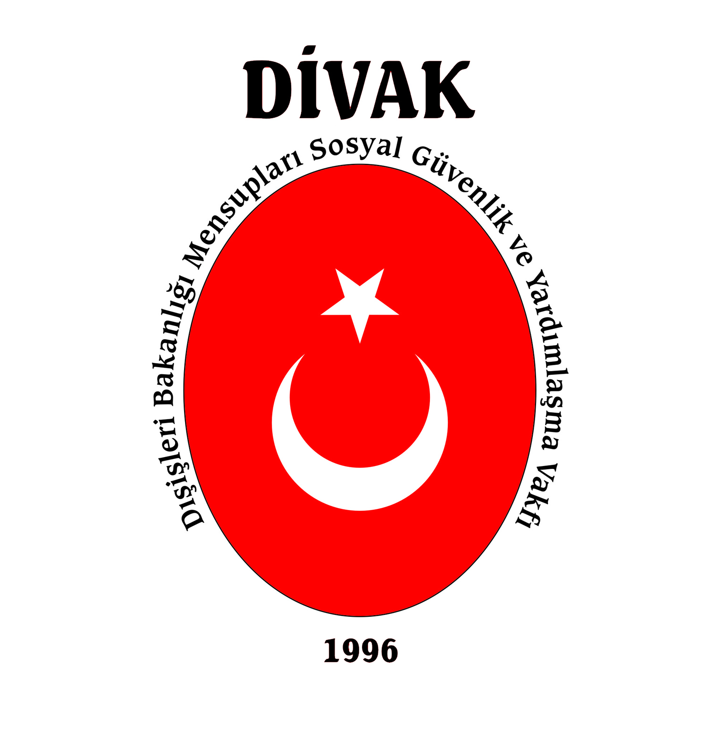 | DIŞİŞLERİ BAKANLIĞI MENSUPLARI  SOSYAL GÜVENLİK VE YARDIMLAŞMA VAKFI  Ziyabey Caddesi Fen Apt. No: 32/13 Balgat-ANKARA  Tel: (312) 284 04 45 - 48 Faks: (312) 284 04 49  Web: www.divak.org.tr

SAYI : 2025/64 30 Haziran 2025
KONU: Vakıf Yönetim ve Denetim Kurulu

DUYURU

Dışişleri Bakanlığı Mensupları Sosyal Güvenlik ve Yardımlaşma Vakfı’nın 14 Haziran 2025 tarihinde yapılan 15. Olağan Genel Kurul Toplantısında, Yönetim Kurulu ile Denetleme Kurulu’nun asil ve yedek üyelerinin seçimi gizli oy ve açık tasnifle yapılmış, bir asil ve bir yedek üyenin seçimi ise Kurucular Kurulu tarafından daha önce gerçekleştirilmiştir.

Buna göre 14 Haziran 2025 tarihinden itibaren göreve başlayan Yönetim ve Denetleme Kurullarımızın bileşimleri aşağıda sunulmuştur.

YÖNETİM KURULU

Asil Üyeler Yedek Üyeler

1. Hüseyin Lazip DİRİÖZ 1. Zafer ATEŞ (Kurucular Kurulunca)
2. Mehmet TÜRKAY 2. Çiğdem PATTABAN (Genel Kurulca)
3. Gözde ŞİMŞEK 3. Mahmut BAYTOK (Genel Kurulca)

Vakıf Senedinin 20. maddesi gereğince Personel Genel Müdür Yardımcısı Rıfkı Olgun YÜCEKÖK ile Destek Hizmetleri Genel Müdür Yardımcı Vekili Çınar ERGİN Yönetim Kurulu görevlerini sürdüreceklerdir.

DENETLEME KURULU

Asil Üyeler Yedek Üyeler

1. Rakibe Demet ŞEKERCİOĞLU 1. Sebahattin ERDOĞAN (Genel Kurulca)
2. Engin ARIKAN 2. Osman YILMAZ (Genel Kurulca)
3. Sadin AYYILDIZ 3. İsa GÖKMENOĞLU (Genel Kurulca)

Saygıyla duyurulur.

Vakıf Yönetim Kurulu

